Dermapen 4 - rewolucyjna terapia odmładzająca
Nakłuwanie skóry wraz z towarzyszącą mu aplikacją substancji czynnych to najskuteczniejszy sposób na wprowadzenie preparatów odżywczych w głąb skóry. Taka technika wykorzystywana jest w zabiegu Dermapen 4. Od innych procedur nakłuwania różni się on imponującą ilością nakłuć, a także możliwością precyzyjnego kontrolowania ich głębokości.

Dermapen 4 to innowacyjne urządzenie wyposażone w kilkanaście igiełek i umożliwiające wykonywanie nawet 1300 nakłuć na sekundę. Już sam proces nakłuwania skóry stymuluje syntezę włókien kolagenowych, pobudza krążenie i aktywuje zaawansowane procesy regeneracyjne. Dodatkowo – przenikanie preparatów w głąb skóry daje efekt ich penetracji do tych warstw skóry, gdzie ich działanie będzie najefektywniejsze.
Dermapen – odmładzanie przez nakłuwanie
Dermapen to zabieg o bardzo uniwersalnym zastosowaniu. Doskonale sprawdza się w celu odmłodzenia twarzy (w tym delikatnych okolic oczu i ust), szyi i dekoltu czy dłoni. Dermapen pomaga zredukować wszelkie oznaki starzenia się skóry czy niechciane defekty skórne, doskonale sprawdzi się także jako zabieg usuwający rozstępy czy wzmacniający osłabione, wypadające w nadmiarze włosy.

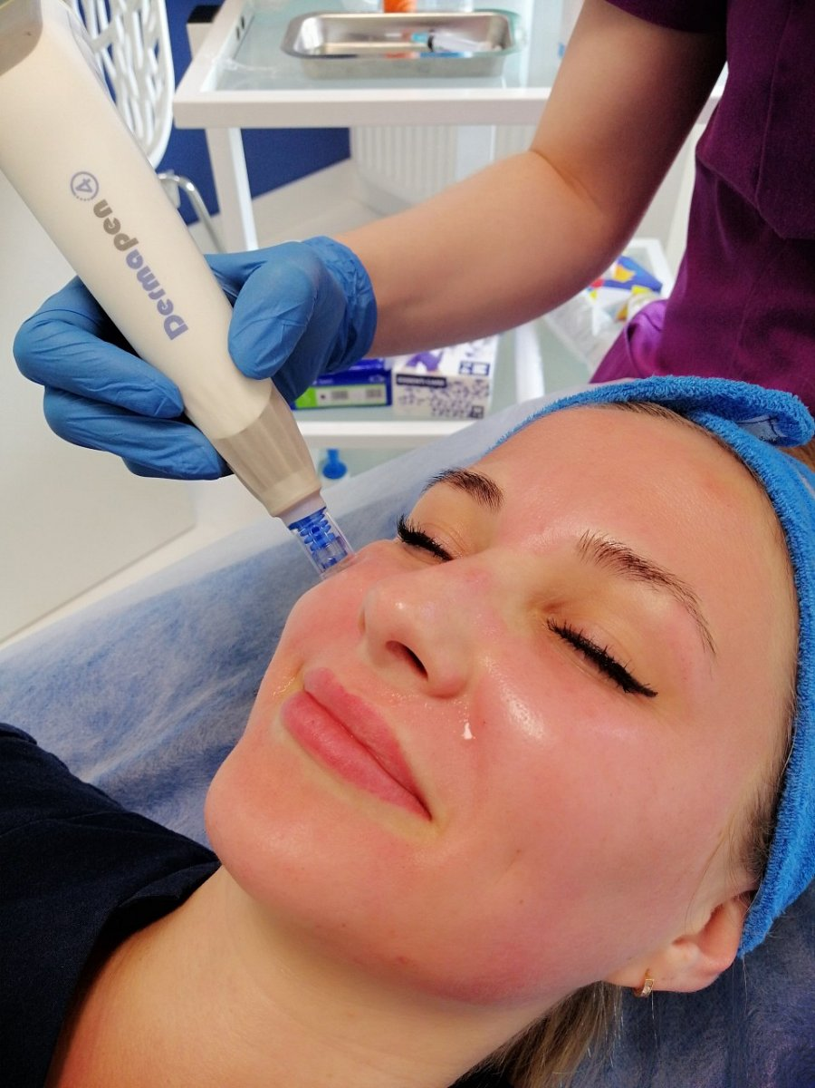
Dermapen Kraków – najnowocześniejsza technologia nakłuwania
Wyjątkowa skuteczność zabiegu Dermapen wynika z wykorzystania najnowocześniejszej aparatury. Jednym z tych gabinetów, które mogą pochwalić się posiadaniem urządzenia Dermapen najnowszej generacji jest krakowska klinika Neonia. To tu wykorzystywana jest uznana na całym świecie technologia mikronakłuwania Dermapen. Kraków jest zatem wyjątkowym miejscem na urodowej mapie – zlokalizowana tu klinika Neonia korzysta z najnowocześniejszych i najbezpieczniejszych rozwiązań służących pięknu swoich klientów.

